Exmo. Senhor Presidente
da Câmara Municipal do Porto

- Requerente

Nome
N.º de Identificação Fiscal |  |  |  | Código da Certidão Comercial Permanente [Entidade coletiva]
N.º de Identificação Civil  [C.C., B.I., Passaporte] |  |  |  |  |  |  | Validade
Morada
Freguesia |  |  |  |  |  |  | Código Postal
Localidade
Telefone/Telemóvel |  |  |  | E-mail
Na qualidade de: | Proprietário | Usufrutuário | Locatário |  | Superficiário |  |  | Outro
Por ser mais seguro, rápido e amigo do ambiente, a Câmara Municipal do Porto envia as notificações para o e-mail indicado, no decorrer deste processo [Parte A do Código Regulamentar do Município do Porto] Não autorizo o envio de notificações para o e-mail indicado.

- Representante

Nome
N.º de Identificação Fiscal
N.º de Identificação Civil  [C.C., B.I., Passaporte] |  |  |  |  |  |  | Validade
Telefone/Telemóvel |  |  |  | E-mail
Na qualidade de: | Mandatário | Sócio-gerente | Administrador |  |  | Outro

- Pedido

Venho requerer a licença de ocupação de espaço público.
[nos termos da parte D do Código Regulamentar do Município do Porto]

Tapume/estaleiro
Plataforma móvel
Andaime
Identifique a situação aplicável à ocupação que vai realizar, de acordo com os exemplos seguintes.
Selecione a imagem para ampliar. Deverá anexar a este pedido o esquema correspondente.
Esquema A – Andaime com tapume, em via partilhada.  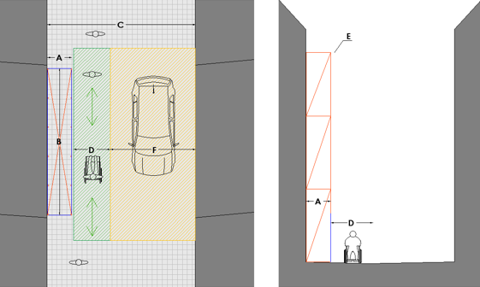 |  |  |  |  | Esquema B – Andaime com tapume com ocupação total de passeio e circulação pedonal na via pública.  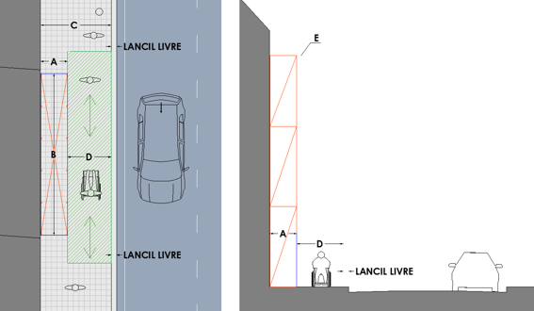
Esquema C – Andaime com tapume, na faixa de rodagem ou baía de estacionamento, com circulação pedonal na via pública.  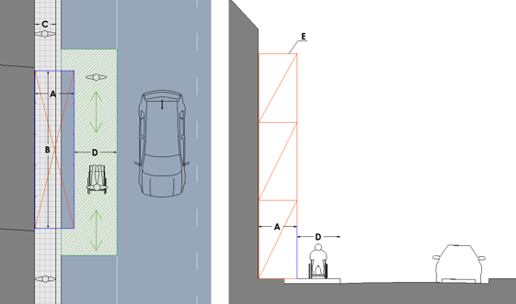 |  |  |  |  | Esquema D – Andaime com tapume com ocupação total do passeio.  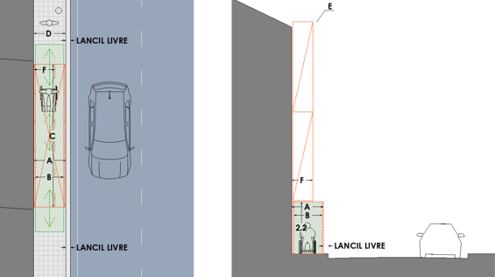
Esquema E – Andaime em túnel com ocupação total do passeio e acesso a passadeira.  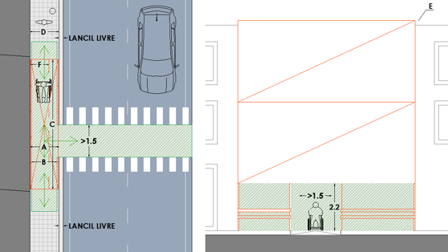 |  |  |  |  | Esquema G – Andaime suspenso com passeio largo.  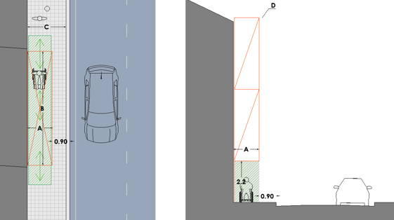
Esquema H – Andaime suspenso, com passeio estreito.

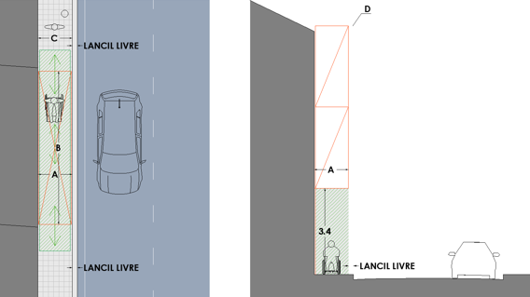

N.º de dias da ocupação¹ |  | Dias seguidos | de¹ |  |  | até
¹O pedido deve ser feito com a antecedência mínima de 30 dias úteis.

Características do local
Largura do passeio |  |  |  |  | metros |  | Largura da faixa de rodagem |  |  |  |  |  | metros
Local da obra com estacionamento autorizado |  |  |  |  | Sim |  |  |  | Não
Estacionamento existente no local |  |  |  |  | Sinalização no pavimento |  |  |  | Privativo
Obstáculos próximos |  |  | Contentores/ Ecopontos |  |  | Árvores | Boca de incêndio |  |  | Mobiliário urbano
 |  |  | Boca de lobo/ sarjeta |  |  | Postes de iluminação |  |  | Sinalização vertical (Ex: sinais de trânsito)
 |  |  | Outros
Local |  |  |  |  |  |  |  | Entre o n.º |  |  |  | e o n.º

- Antecedentes
Comunicação prévia ou prorrogação |  | Registo CMP n.º |  | Válida até
Licença ou autorização de construção |  | Registo CMP n.º |  | Válida até
Prorrogação da licença ou autorização de construção |  | Registo CMP n.º |  | Válida até
Comunicação de início de trabalhos |  | Registo CMP n.º |  | Prazo previsto
Obras impostas pelo Município através do Auto de Vistoria |  | Registo CMP n.º |  | Prazo de obra
Outro

- Documentos instrutórios

O seu pedido deve ser instruído com os elementos abaixo indicados.

Caso se trate de um pedido para realização de obras isentas de licenciamento municipal efetuado por condómino do edifício, deve juntar:
1. Declaração ou fotocópia da ata de reunião com deliberação da respetiva autorização do condomínio.

2. Planta de localização com: *
2.1 Representação da ocupação e respetivas dimensões.
2.2 Representação de equipamentos (andaime, tapume).
2.3 Representação de obstáculos (sinalização vertical, poste de iluminação, árvore, parcómetro, papeleira, armário de distribuição).
2.4 Identificação da área livre destinada à circulação pedonal (largura do corredor de passagem pedonal no passeio, descontando o lancil que é zona de segurança não destinada a ocupação nem circulação), garantindo a circulação pedonal nos termos do Regime das Acessibilidades [Decreto-Lei n.º 163/2006, de 8 de agosto, na sua atual redação].

3. Memória descritiva de todos os equipamentos que pretende instalar e que justifique a área requerida. *

4. Plano de trabalhos que justifique o prazo requerido. *

5. Esquema A - Andaime com tapume em via partilhada.
Consulte o esquema no Portal do Munícipe » Formulário » https://portaldomunicipe.cm-porto.pt/documents/20122/497942/Esquema+A_andaime_e_+tapume_via_partilhada_C16_02_OD-05.docx/145daa16-2904-8c39-de0e-4c3835156b80?t=1708941632176
6. Esquema B - Andaime com tapume com ocupação total de passeio e circulação pedonal na via pública.
Consulte o esquema no Portal do Munícipe » Formulário » https://portaldomunicipe.cm-porto.pt/documents/20122/497942/Esquema+B_andaime_e_tapume_passeio_C16-02-OD-04.docx/8bbac3bb-cab0-3254-452a-82e62ca88e56?t=1708941633343
7. Esquema C - Andaime com tapume na faixa de rodagem ou baía de estacionamento, com circulação pedonal na via pública.
Consulte o esquema no Portal do Munícipe » Formulário » https://portaldomunicipe.cm-porto.pt/documents/20122/497942/Esquema+C_andaime_tapume_passeio_faixa_de_rodagem_C16-02-OD-03.docx/cab7faf0-c768-04e0-6861-5771a2b3e673?t=1708941633001
8. Esquema D - Andaime em túnel com ocupação total do passeio.
Consulte o esquema no Portal do Munícipe » Formulário » https://portaldomunicipe.cm-porto.pt/documents/20122/497942/Esquema+D_andaime_tunel_C16-02-OD-08.docx/19d313a0-2228-88f8-b323-3751723339f1?t=1708941633983
9. Esquema E - Andaime em túnel com ocupação total do passeio e acesso a passadeira.
Consulte o esquema no Portal do Munícipe » Formulário » https://portaldomunicipe.cm-porto.pt/documents/20122/497942/Esquema+E_andaime_tunel_acesso_passadeira_C16-02-OD-09.docx/7481a531-652c-77c1-fd4e-ca5dd11b6e9d?t=1708941634339
10. Esquema G - Andaime suspenso com passeio largo.
Consulte o esquema no Portal do Munícipe » Formulário » https://portaldomunicipe.cm-porto.pt/documents/20122/497942/Esquema+G_andaime_suspenso_passeio_largo_C16-02-OD-07.docx/26155495-db8d-2c06-cd69-2159dd86f7e6?t=1708941633629
11. Esquema H - Andaime suspenso com passeio estreito.
Consulte o esquema no Portal do Munícipe » Formulário » https://portaldomunicipe.cm-porto.pt/documents/20122/497942/Esquema+H_andaime_suspenso_passeio_estreito_C16_02_OD-06.docx/2a789ef7-8e2b-a8a8-bd76-dec8da036ec3?t=1708941632476

12. Outros elementos que o requerente pretenda apresentar:
12.1 ____________________________________________________________________________________________________________
12.2 ____________________________________________________________________________________________________________

- Tomo conhecimento

- Pode ter que apresentar outros formulários:
1.1 Se a obra for isenta de licença municipal: deverá apresentar, em simultâneo com o presente pedido, a “Comunicação de início dos trabalhos” (artigo 80.º A do Decreto-Lei n.º 555/99, de 16 de dezembro e de acordo com a parte B do Código Regulamentar do Município do Porto);
1.2 Se for necessária “Licença especial de ruído”: este requerimento implica o pagamento de taxas adicionais, agravadas se o pedido for submetido com menos de 15 dias úteis de antecedência.
2. No caso de o presente pedido de ocupação obrigar a condicionamento de trânsito ou estacionamento, os serviços municipais promovem as respetivas diligências internas no sentido da obtenção da autorização de condicionamento em simultâneo com o licenciamento de ocupação de espaço público.

- Observações

Os formulários e o Código Regulamentar do Município do Porto podem ser consultados em https://portaldomunicipe.cm-porto.pt
Para qualquer esclarecimento adicional, contacte-nos de 2.ª a 6.ª feira, das 9h00 às 19h00, através da Linha Porto. 220 100 220 (chamada para a rede fixa nacional).

- Tratamento de dados pessoais

1. Não junte nenhum dado ou documento pessoal que não lhe pedimos!
Colabore connosco na proteção da sua privacidade!
Não junte o seu cartão de cidadão, atestados ou relatórios médicos ou qualquer outro documento de caráter pessoal, a menos que o Município o solicite expressamente.
Se juntar estes documentos, o Município pode ter que permitir o seu acesso a terceiros, por força da Lei de Acesso aos Documentos Administrativos.
2. O Município do Porto utiliza os seus dados pessoais para dar resposta aos seus pedidos, proceder à instrução dos seus processos, prestar informações sobre assuntos da cidade, para fins estatísticos e na realização de estudos de suporte à definição de políticas públicas municipais.
3. Para informações adicionais sobre as práticas de privacidade do Município do Porto ou contacto com o Encarregado de Proteção de Dados, consulte o nosso site em https://www.cm-porto.pt/legal/politica-de-privacidade.
4. De acordo com o entendimento da Comissão de Acesso aos Documentos Administrativos os documentos apresentados no âmbito do presente processo são documentos administrativos, pelo que o Município poderá estar obrigado a garantir o seu acesso a terceiros.
Tomei conhecimento

- Peço deferimento
Assinatura |  | Data

A preencher pela CMP. Notas:
Procedi à verificação. [Técnico de Atendimento] |  | Data

